**50ή επέτειος της 17ης Νοεμβρίου**

**Η Πρόεδρος της Δημοκρατίας, κα. Κατερίνα Σακελλαροπούλου**, τίμησε την 50η επέτειο της εξέγερσης του Πολυτεχνείου και κατέθεσε στεφάνι στο μνημείο συνοδευόμενη από τον **Πρύτανη του Ε.Μ.Π., Καθηγητή Ιωάννη Χατζηγεωργίου**.

Σε δήλωσή της για την επέτειο η κ. Σακελλαροπούλου υπογράμμισε:

«Μισόν αιώνα μετά, το Πολυτεχνείο διατηρεί τον υψηλό του συμβολισμό, ως η κορυφαία πράξη αντίστασης κατά της δικτατορίας και της καταπάτησης της ελευθερίας. Πράξη που δεν υπήρξε αυτονόητη, ούτε ανέξοδη. Συνεπαγόταν κίνδυνο, απαιτούσε θυσίες, έφερε το βάρος μιας ευθύνης, προσωπικής και συλλογικής, που λίγοι είχαν το θάρρος να αναλάβουν. Χάρη και στη δική τους ανιδιοτέλεια και αυταπάρνηση μπόρεσε η πατρίδα μας να γυρίσει τη μελανή σελίδα της επταετίας. Τους οφείλουμε τιμή και ευγνωμοσύνη»

«το Πολυτεχνείο σηματοδότησε τη σύγχρονη ιστορία μας και θεμελίωσε τη δημοκρατική συνείδηση της μεταπολίτευσης, της πιο ειρηνικής και προοδευτικής περιόδου της χώρας. Σε αυτήν εμπεδώθηκε η πεποίθηση ότι δεν χωρούν εκπτώσεις, τόσο στον πολιτικό μας αυτοκαθορισμό, όσο και στον ελεύθερο τρόπο ζωής μας». «Η μνήμη του είναι ολοζώντανη και διδακτική, εμπεριέχοντας τις αρχές που συνέχουν διαχρονικά την κοινωνική και πολιτική μας συμβίωση».

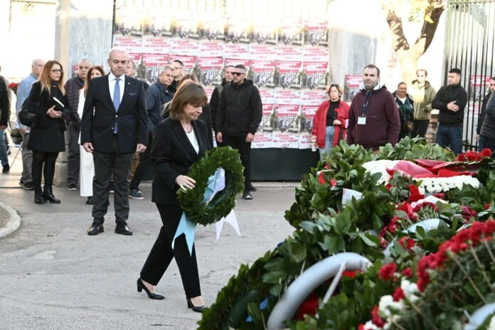

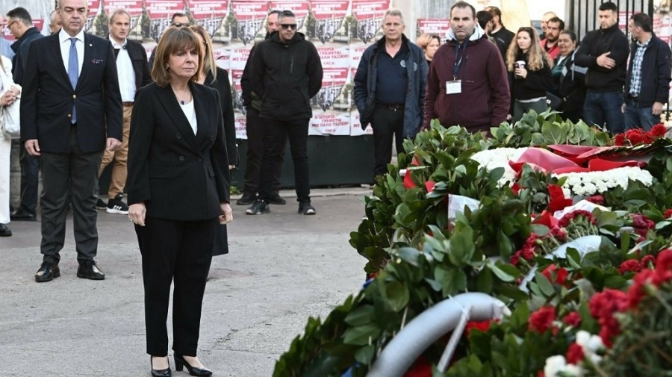

**Ο Πρόεδρος της Βουλής των Ελλήνων κ. Κωνσταντίνος Τασούλας κατέθεσε στεφάνι και δήλωσε:**

«Συμπληρώνονται 50 χρόνια, μισός αιώνας, από την κορυφαία εξέγερση του Πολυτεχνείου. Σήμερα, 50 χρόνια μετά, ως πρόεδρος της Βουλής των Ελλήνων, ήθελα να τιμήσω αυτή τη μνήμη η οποία είναι πάντα ζωντανή. Εδώ ισχύει αυτό που είχε πει ο Ελύτης ότι “μια μέρα το παρελθόν θα μας ξαφνιάζει για το πόσο επίκαιρο είναι”».

«Το Πολυτεχνείο χάραξε μια εποποιία διεκδίκησης δημοκρατίας. Σήμερα οφείλουμε, τιμώντας αυτή τη μνήμη, να γράψουμε τη δική μας εποποιία προστασίας και αξιοποίησης της δημοκρατίας, ακόμη περισσότερη αξιοποίηση της δημοκρατίας. Αυτή είναι η τιμή στη μνήμη του Πολυτεχνείου».

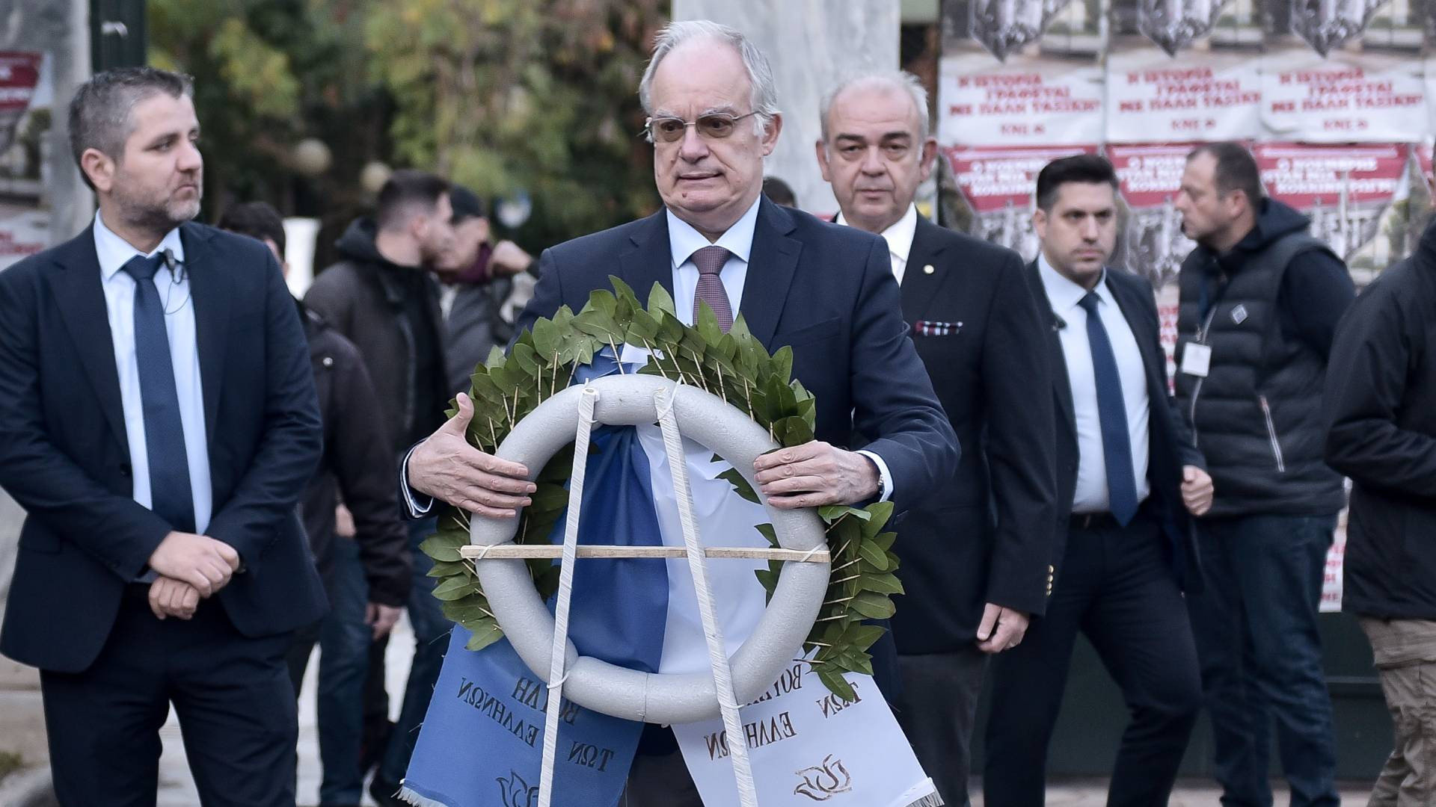

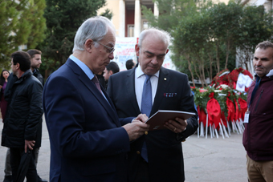

**Ο Πρόεδρος της Βουλής της Ελλήνων δώρισε στον Πρύτανη του Ε.Μ.Π. τόμο της ειδικής έκδοσης για το έργο σύμβολο του Α. Τάσσου «17 Νοεμβρίου 1973», της μόνιμης συλλογής της Βουλής που είναι αναρτημένο έξω από την Γερουσία.**

Με αφορμή την επέτειο των πενήντα ετών η Βουλή των Ελλήνων στήριξε ειδική έκδοση, συλλεκτική, για το έργο – σύμβολο «17 Νοεμβρίου 1973» του χαράκτη Α. Τάσσου για το Πολυτεχνείο, που επιμελήθηκε η Εταιρεία Εικαστικών Τεχνών Α. Τάσσος.

Το έργο «17 Νοεμβρίου 1973», ξυλογραφία τοίχου (89-534-2,5 εκ.) δημιουργήθηκε την περίοδο 1973-1975 και από το 2004 ανήκει στην συλλογή έργων τέχνης της Βουλής των και βρίσκεται αναρτημένο σε μόνιμη θέση στον πρώτο όροφο της Βουλής, έξω από την αίθουσα της Γερουσίας.